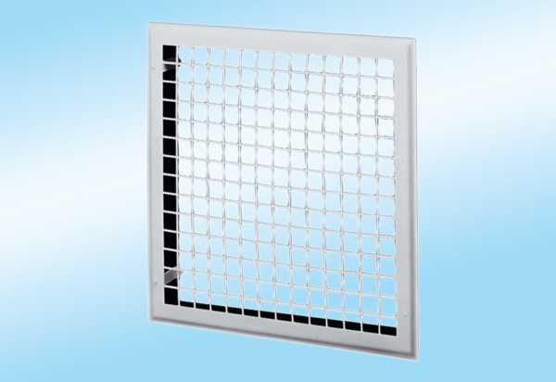Unutarnja rešetka MLG 25Jedinica za pakiranje: 1 komAsortiman: C
Broj artikla: 0151.0062Proizvođač: MAICO

